

***HOPERATE* : SISTEM PENDUKUNG KEPUTUSAN PEMILIHAN MENU REKOMENDASI RESTORAN BERDASARKAN PENILAIAN KONSUMEN**

**(STUDI KASUS: HOPECLAT RESTO)**

**AULIA RACHMAWATI 41819110131**

**RAHMA RANI 41819110099**

**PROGRAM STUDI SISTEM INFORMASI**

**FAKULTAS ILMU KOMPUTER**

**UNIVERSITAS MERCU BUANA**

**JAKARTA**

**2023**

*.*

# HALAMAN JUDUL



**HOPERATE : SISTEM PENDUKUNG KEPUTUSAN PEMILIHAN MENU REKOMENDASI RESTORAN BERDASARKAN PENILAIAN KONSUMEN**

**(STUDI KASUS: HOPECLAT RESTO)**

***Laporan Tugas Akhir***

**Diajukan Untuk Melengkapi Salah Satu Syarat**

**Memperoleh Gelar Sarjana Komputer**

**Oleh:**

**AULIA RACHMAWATI 41819110131**

**RAHMA RANI 41819110099**

**PROGRAM STUDI SISTEM INFORMASI**

**FAKULTAS ILMU KOMPUTER**

**UNIVERSITAS MERCU BUANA**

**JAKARTA**

**2023**

# ABSTRAK

Nama Mahasiswa : Aulia Rachmawati

NIM : 41819110131

Nama Mahasiswa : Rahma Rani

NIM : 41819110099

Pembimbing TA : Sulis Sandiwarno, S.Kom., M.Kom.

Judul Tugas Akhir : HopeRate: Sistem Pendukung Keputusan Pemilihan Menu Rekomendasi Restoran Berdasarkan Penilaian Konsumen (Studi Kasus : Hopeclat Resto).

Pengambilan keputusan pada suatu produk harus tepat dan sesuai dengan target agar usaha yang dikelola dapat terus bertahan dan bersaing di bidangnya. Salah satu bentuk pengambilan keputusan dari suatu perusahaan adalah melalui *Decision Support System* (DSS). DSS merupakan sistem informasi yang dirancang untuk melakukan pengambilan keputusan menggunakan data dan model yang sudah ditentukan. Beberapa penelitian sebelumnya sudah melakukan penelitian pengambilan keputusan dengan menggunakan metode *Technique for Orders Preference by Similarity to Ideal Solutio*n (TOPSIS), akan tetapi metode TOPSIS memiliki beberapa kekurangan seperti, belum adanya bobot yang menjadi prioritas hitungan kriteria, juga belum adanya bentuk linguistik untuk penilaian alternatif terhadap kriteria, dan belum memiliki mediator hirarki jika diproses secara mandiri. Untuk mengatasi masalah tersebut, kami mengusulkan sebuah model baru bernama HopeRate yang digunakan untuk pengambilan keputusan dengan menggunakan metode *Simple Additive Weighting* (SAW). Metode yang kami usulkan ini memiliki beberapa tahapan. Tahap pertama yaitu melakukan analisa terhadap kriteria produk. Kemudian tahap kedua menentukan rating kecocokan setiap alternatif terhadap setiap kriteria. Tahap ketiga membuat matriks keputusan dan normalisasi matriks keputusan. Dan tahap terakhir yaitu diperoleh hasil perangkingan nilai terbesar yang dipilih sebagai alternatif terbaik sebagai solusi. Hasil dari penelitian yang kami lakukan menggambarkan bahwa model yang kami bangun memiliki tingkat akurasi yang lebih baik dari model sebelumnya dalam pengambilan keputusan terhadap studi kasus yang kami kerjakan.

Kata kunci: Pengambilan Keputusan, Produk, SAW, Topsis, Akurasi.

# ABSTRACT

Name : Aulia Rachmawati

Student Number : 41819110131

Name : Rahma Rani

Student Number : 41819110099

Counsellor : Sulis Sandiwarno, S.Kom., M.Kom.

Title : *HopeRate* : Sistem Pendukung Keputusan Pemilihan Menu Rekomendasi Restoran Berdasarkan penilaian konsumen.

*Decision making on a product must be right and in accordance with the target so that the managed business can continue to survive and compete in its field. One form of decision making from a company is through a Decision Support System (DSS). DSS is an information system designed to make decisions using predetermined data and models. Several previous studies have conducted decision-making research using the Technique for Orders Preference by Similarity to Ideal Solution (TOPSIS) method, but the TOPSIS method has several drawbacks such as the absence of priority weights for calculating criteria, as well as the absence of linguistic forms for alternative assessments. against the criteria, and does not yet have a hierarchical mediator if it is processed independently. To overcome this problem, we propose a new model called HopeRate that is used for decision making using the Simple Additive Weighting (SAW) method. The method we propose has several stages. The first stage is to determine product criteria. Then the second stage determines the suitability rating of each alternative against each criterion. The third stage is making the decision matrix and normalizing the decision matrix. And the last stage is to obtain the largest value ranking results which are selected as the best alternative as a solution. The results of our research illustrate that the model we built has a better level of accuracy than the previous model in making decisions about the case studies we are working on.*

*Keywords: Decision Making, Product, SAW, Topsis, Accuracy.*

# KATA PENGANTAr

Segala puji bagi Allah SWT yang telah memberikan rahmat dan karunia-Nya kepada penulis, sehingga penulis dapat menyelesaikan Tugas Akhir ini dengan judul “**Sistem Pendukung Keputusan Pemilihan Menu Rekomendasi Restoran Berdasarkan Penilaian Konsumen (Studi Kasus: Hopeclat Resto)**”. Tugas Akhir ini merupakan syarat untuk memperoleh gelar sarjana pada Program Studi Sistem Informasi Fakultas Ilmu Komputer Universitas Mercu Buana.

Penulis menyadari sebagai manusia biasa dalam penelitian ini tidak lepas dari kesalahan dan kekurangan akibat keterbatasan pengetahuan serta pengalaman. Penyusunan Tugas Akhir ini tidak lepas dari bimbingan, bantuan, dan dukungan yang sangat berarti dari berbagai pihak, khususnya Bapak Sulis Sandiwarno, S.Kom., M.Kom. selaku dosen pembimbing Tugas Akhir yang telah memberikan saran, waktu, bimbingan, semangat, pengetahuan, dan nasehat-nasehat yang sangat bermanfaat yang telah diberikan kepada penulis. Oleh karena itu, dalam kesempatan ini penulis haturkan Alhamdulillah atas kekuatan Allah Subhanahu Wa Ta'ala yang telah mencurahkan anugerahnya dan ingin berterima kasih pada semua pihak yang telah membantu dalam penyusunan Tugas Akhir ini terutama kepada:

1. Allah Subhanahu Wa Ta'ala.
2. Kedua orang tua tercinta serta saudara dan kerabat yang senantiasa memberikan semangat, do’a, dukungan, motivasi, inspirasi, dan kasih sayang yang tiada henti-hentinya kepada penulis dalam menyelesaikan Tugas Akhir ini.
3. Bapak Sulis Sandiwarno, S.Kom, M.Kom. selaku dosen pembimbing yang telah memberikan bimbingan, masukan dan saran sehingga penulis dapat menyelesaikan laporan ini.
4. Ibu Dr. Ruci Meiyanti, M.Kom selaku Kepala Program Studi Sistem Informasi Universitas Mercu Buana.
5. Andi Nugroho selaku koordinator Tugas Akhir Program Sistem Informasi.
6. Serta semua pihak terlibat yang namanya tidak bisa disebutkan satu-persatu.

Penulis menyadari sepenuhnya bahwa Tugas Akhir ini masih jauh dari kata sempurna karena terbatasnya pengalaman dan pengetahuan yang dimiliki penulis. Oleh karena itu, penulis mengharapkan segala bentuk saran serta masukan bahkan kritik yang membangun dari berbagai pihak. Semoga Tugas Akhir ini bermanfaat dan dapat menambah pengetahuan khususnya bagi penulis dan pembaca pada umumnya.

Akhir kata dengan segala ketulusan dan kerendahan diri, penulis mohon maaf apabila ada kesalahan dan kelemahan dalam Tugas Akhir ini.

Jakarta, 30 september 2023

Aulia Rachmawati dan Rahma Rani

# PENDAHULUAN

## Latar Belakang

Sistem pendukung keputusan adalah suatu sistem yang dibuat untuk membantu pembuat keputusan memecahkan masalah menggunakan data yang tersedia dan model tertentu berbasis sistem[1]. Sistem pendukung keputusan ditujukan untuk sebuah masalah yang menghasilkan keputusan dan didasarkan pada suatu pertimbangan sehingga dengan kata lain keputusan tersebut tidak dapat didukung oleh adanya sebuah algoritma. Dalam merancang sistem pengambilan keputusan didukung oleh beberapa tahap mulai dari mengidentifikasi suatu masalah, menentukan data yang relevan, menentukan pendekatan pada proses pengambilan keputusan, hingga melakukan evaluasi dalam pemilihan alternatif [2].

Permasalahan yang timbul dalam penelitian ini adalah kecemasan konsumen dalam memesan menu yang mereka inginkan, hal tersebut ditandai dengan banyaknya pertanyaan yang diajukan kepada *waitress* mengenai produk makanan atau minuman yang umum dan tidak adanya *return visit* oleh konsumen baru serta ketidakefektifan pihak manajemen dalam menentukan strategi marketing dalam menyiapkan stok persediaan. Kemudian masalah ini juga diperburuk dengan semakin banyaknya persaingan yang membuat perusahaan kehilangan konsumen tetap. Jika hal ini terjadi secara terus - menerus maka dapat berdampak buruk pada tingkat penjualan restoran.

Masalah-masalah tersebut dapat diatasi dengan adanya menu yang di rekomendasikan restoran melalui penilaian konsumen yang dipilih oleh sistem berdasarkan perhitungan dan metode yang sudah ditetapkan. Hal tersebut merupakan solusi yang tepat untuk membantu konsumen agar lebih mudah dalam memilih menu makanan atau minuman.

Beberapa penelitian sebelumnya telah menerapkan metode TOPSIS dalam melakukan pemilihan restoran. Metode *Technique For Others Reference by Similarity to Ideal Solution* (TOPSIS) merupakan metode pengambilan keputusan yang memiliki banyak kriteria dengan mempertimbangkan adanya solusi ideal positif melalui nilai terbaik setiap kriteria dan solusi ideal negatif melalui nilai terburuk setiap kriteria dari alternatif yang ada. Akan tetapi metode tersebut memiliki kekurangan seperti belum adanya penentuan bobot yang dapat dijadikan prioritas hitungan kriteria, belum adanya bentuk linguistik untuk penilaian alternatif terhadap kriteria, dan belum adanya mediator hirarki jika diproses secara mandiri sehingga belum dapat menghasilkan keputusan secara sempurna[3].

Terdapat juga beberapa penelitian sebelumnya yang menggunakan metode *Analytical Hierarchy Process* (AHP) dalam penerapan pengambilan keputusan. Metode AHP merupakan suatu metode yang digunakan untuk memecahkan suatu permasalahan yang sifatnya kompleks tidak terstruktur kedalam komponen yang memiliki susunan hirarki. Metode ini digunakan untuk menilai suatu tindakan yang dihubungkan dengan perbandingan bobot kepentingan setiap faktor dengan beberapa alternatif pilihan[4].

Penerapan SPK telah banyak dimanfaatkan pada bidang pendidikan dan beragam jenis usaha, seperti bisnis wisata, kuliner, dan lain-lain. Setelah pemaparan masalah diatas, diharapkan penelitian ini dapat memberikan pengaruh kearah positif hingga meningkatkan kemudahan para pelanggan dalam menetukan serta mempertimbangkan menu apa yang akan dipesan. Serta adanya sistem ini diharapkan akan membuat restoran lebih dikenal banyak orang hingga meningkatkan profitabilitas perusahaan.

## Rumusan Masalah

Berdasarkan latar belakang di atas di mana terjadi peningkatan kemajuan teknologi yang cukup pesat diiringi dengan meningkatnya kreatifitas dan inovasi para pesaing, maka permasalahan yang diangkat dalam penelitian ini adalah:

1. Bagaimana cara memberikan rekomendasi menu makanan yang sesuai dengan kriteria yang diinginkan konsumen melalui penilaian konsumen?
2. Bagaimana penerapan SPK terhadap penilaian konsumen dalam menentukan menu rekomendasi?
3. Bagaimana tingkat akurasi dari perhitungan metode *Simple Additive Weighting* (SAW)?
4. Apakah SAW merupakan metode yang cocok dalam penerapan SPK pemilihan menu rekomendasi restoran berdasarkan data penilaian konsumen?
5. Bagaimana perbandingan tingkat akurasi metode SAW dengan metode lainnya, seperti TOPSIS dan AHP?

## Batasan Masalah

Berdasarkan perumusan masalah yang telah ditentukan, maka penulis membatasi masalah pada penelitian ini, antara lain:

1. Sistem pendukung keputusan melakukan pembobotan untuk melihat *rating* pada alternatif yang ada pada semua atribut berdasarkan penilaian yang diberikan konsumen.
2. Metode yang digunakan adalah *Simple Additive Weighting* (SAW) serta metode TOPSIS dan AHP sebagai metode komparasi.
3. Proyek sistem ini hanya untuk aplikasi berbasis website.
4. Dataset yang digunakan berasal dari data internal perusahaan dan *customer* yang bersangkutan.
5. Pengambilan *sample* dilakukan kepada pelanggan - pelanggan tetap restoran.
6. Sistem ini hanya ditujukan untuk tampilan menu rekomendasi berdasarkan penilaian konsumen, tidak untuk kebutuhan lainnya.

## Tujuan dan Manfaat Penelitian

### Tujuan Penelitian

Berdasarkan masalah yang telah diuraikan di atas, maka tujuan yang akan dicapai pada penelitian ini adalah:

1. Untuk membangun rancangan aplilkasi berbasis website yang dapat digunakan untuk pemilihan menu rekomendasi restoran berdasarkan penilaian konsumen.
2. Untuk mengetahui metode yang tepat dalam penerapan SPK pemilihan menu rekomendasi restoran berdasarkan penilaian konsumen.
3. Untuk mengetahui tingkat akurasi pada metode yang digunakan dalam penerapan SPK pemilihan menu rekomendasi restoran berdasarkan penilaian konsumen.

### Manfaat Penelitian

Manfaat dari penulisan penelitian ini adalah untuk membantu dan meningkatkan kenyamanan *customer* pada saat memesan menu dan membantu pihak restoran dalam menentukan stok menu prioritas berdasarkan hasil sistem pendukung keputusan menu rekomendasi restoran berdasarkan penilaian konsumen.

## Sistematika Penulisan

Sistematika penulisan yang digunakan dalam laporan Tugas Akhir ini adalah sebagai berikut:

**BAB I PENDAHULUAN**

Bab ini berisi mengenai latar belakang, rumusan masalah, batasan masalah, tujuan dan manfaat penelitian, serta sistematika penulisan laporan Tugas Akhir.

**BAB II TINJAUAN PUSTAKA**

Bab ini membahas mengenai uraian dari teori-teori dan penelitian terkait yang dijadikan pedoman oleh peneliti yang berasal dari peneliti terdahulu.

**BAB III METODE PENELITIAN**

Bab ini membahas mengenai metode penelitian yang digunakan peneliti dan prinsip dari metode SAW, TOPSIS, dan AHP serta teknik yang digunakan dalam menyusun laporan Tugas Akhir.

**BAB IV HASIL DAN PEMBAHASAN**

Bab ini membahas mengenai hasil dari objek penelitian yang sudah digambarkan secara visual serta pembahasan analisis data - data objek penelitian.

**BAB V KESIMPULAN DAN SARAN**

Bab ini membahas mengenai kesimpulan dan saran dari hasil penelitian yang sudah dikaji pada bab - bab sebelumnya.

# TINJAUAN PUSTAKA

Pada bagian ini kami akan membahas mengenai teori-teori yang berkaitan dengan penelitian serta beberapa penelitian terkait menggunakan metode yang sama maupun berbeda sebagai bahan dasar penelitian.

## Pengantar Sistem Pendukung Keputusan

*Decission Support System* (DSS) atau yang biasa dikenal dengan Sistem Pendukung Keputusan (SPK) merupakan gagasan yang pertama kali diungkapkan oleh Michael S. Scott diawal tahun 1970-an dengan istilah lain, yaitu *Management Decision System.* SPK merupakan sistem yang diciptakan sebagai alat pendukung keputusan guna meningkatkan efektifitas pengambilan keputusan berdasarkan data dan model tertentu untuk memecahkan suatu permasalahan.

Sistem pendukung keputusan didasarkan pada penggunaan data, informasi, dan algoritma untuk menganalisis situasi, memprediksi hasil dari berbagai tindakan yang terjadi, dan mengidentifikasi solusi terbaik berdasarkan kriteria yang telah ditentukan. Sistem pendukung keputusan biasanya melibatkan pemodelan matematis, analisis statistik, kecerdasan buatan, dan teknologi lainnya untuk mendukung proses pengambilan keputusan.

Sasaran utama SPK adalah menyediakan informasi relevan, akurat, dan tepat waktu kepada pengambil keputusan agar mereka dapat membuat keputusan yang lebih baik dan berbasis pada data.

Dalam SPK, terdapat beberapa elemen krusial diantaranya:

1. Data:

Data menjadi komponen kunci dalam DSS. Sumber data dapat berasal dari berbagai sumber, termasuk basis data internal perusahaan, data dari internet, data pemasaran, dan hasil survei pelanggan. Penting bahwa data tersebut relevan dengan masalah atau keputusan yang harus diambil.

1. Model:

Model atau metode analisis digunakan untuk mengolah data dan menghasilkan informasi yang berarti bagi pengambil keputusan. Berbagai model dapat digunakan, termasuk perhitungan matematis, analisis statistik, atau teknik lainnya untuk membantu interpretasi data.

1. Pengguna:

Para pengambil keputusan, seperti manajer, eksekutif, atau individu lain yang memiliki wewenang untuk mengambil keputusan dalam organisasi, merupakan pengguna dari DSS. Penting bahwa DSS mudah digunakan dan sesuai dengan kebutuhan dan keterampilan para pengguna.

1. Antarmuka:

Antarmuka pengguna adalah elemen dalam DSS yang memungkinkan interaksi antara pengguna dan sistem. Antarmuka ini dapat berupa aplikasi desktop, web, atau mobile, yang memungkinkan pengguna untuk mengakses, memanipulasi data, dan mengambil keputusan.

1. Kewajaran (Semi-Strukturasi):

DSS sering beroperasi dalam lingkungan semi-strukturasi, di mana beberapa aspek masalah dapat ditangani secara terstruktur, sementara lainnya lebih bersifat tak terstruktur. DSS harus mampu mengatasi kombinasi dari keduanya.

1. Keputusan:

DSS memberikan dukungan dalam proses pengambilan keputusan dengan menyediakan informasi, analisis, laporan, atau bahkan rekomendasi keputusan yang didasarkan pada hasil analisis data dan model yang ada.

1. Pengolahan Interaktif:

DSS didesain untuk memfasilitasi interaksi antara pengguna dan sistem. Pengguna dapat memasukkan parameter, mengubah data, melakukan simulasi, dan mendapatkan respons secara cepat dari sistem.

1. Fleksibilitas:

DSS harus dapat beradaptasi dengan perubahan kebutuhan dan tuntutan bisnis, termasuk kemampuan untuk menambahkan data baru, memperbarui model analisis, dan mengubah kriteria pengambilan keputusan.

## Penerapan TOPSIS dalam SPK

*Technique for Orders Preference by Similarity to Ideal Solution* (TOPSIS) merupakan salah satu metode pengambilan keputusan multikriteria yang memiliki konsep utama, yaitu alternatif optimal yang bermakna bahwa hasil tidak dijauhkan daripada solusi ideal positif dan solusi ideal negatif. Solusi ideal positif memaksimalkan kriteria ­­­keuntungan dan meminimalkan kriteria biaya, begitupun sebaliknya pada solusi ideal negatif.

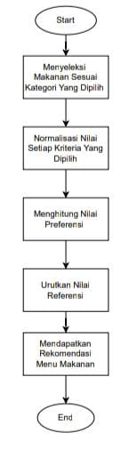

Gambar flowchart metode TOPSIS

Terdapat dua keunggulan metode TOPSIS yaitu yang pertama konsep irasional, konsep ini terbilang yang paling mudah dipahami dan yang kedua TOPSIS dapat mengukur kinerja yang relatif dalam bentuk form metimatika sederhana. Berikut algoritma metode TOPSIS [4]:

1. Normalisa matriks keputusan dengan nilai akan dihitung dengan menggunakan rumus berikut:
2. Menentukan bobot ternormalisasi dari matriks keputusan menggunakan rumus bobot ternormalisasi berikut:

);  
);

1. Jarak antara jarak antara alternatif Ai dengan solusi ideal positif dan jarak antara alternatif Ai dengan solusi ideal negatif rumus berikut:

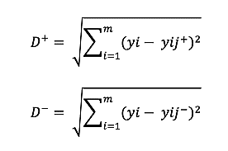

1. Nilai preferensi untuk setiap nilaialternatif Ai berikut rumusnya:

Nilai Vi yang lebih besar menunjukan bahwa alternatif Ai akan terpilih.

## Penerapan AHP dalam SPK

*Analytical Hierarchy Processing* (AHP) merupakan metode yang digunakan untuk memecahkan masalah yang tidak terstruktur melalui penilaian subjektif suatu alternatif .

Berikut aladalah tahap-tahap dalam AHP :

* Membuat struktur hierarki yang pertama tujuan umum, lalu membuat kriteria-kriteria dan alternatif-alternatif pilihan.
* Membuat matrik perbandingan berpasangan, yaitu proses perbandingan setiap entitas berpasangan.
* Menormalkan data
* Menghitung eigen vector dari semua perbandingan matriks berpasangan
* Lalu tahap akhir uji konsistensinya

## Penerapan SAW dalam SPK

Simple Additive Weighting (SAW) metode ini sering juga dikenal dengan metode penjumlahan terbobot. Pada dasarnya metode SAW adalah mencari penjumlahan terbobot dari hasil rating di setiap alternatif pada semua atribut[3].

Selain itu metode SAW ini juga dikenal dengan kombinasi linear atau metode penilaian merupakan teknik keputusan multi-atribut yang sangat sering digunakan dan didasarkan pada rata-rata tertimbangan[5]. Selain itu untuk menentukan perhitungan metode SAW adalah dengan proses normalisasi matriks keputusan[3].

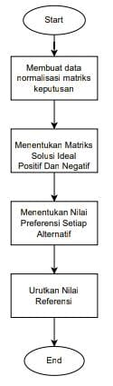

Gambar2 flowcart metode SAW

## Penelitian Terkait

Pada sub bab ini akan menjelaskan mengenai beberapa penelitian terkait yang menggunakan metode serupa hingga metode yang berbeda disertai hasil *review*-nya.

Tabel 2.1 Tabel *Literature Review*

|  |  |  |  |  |
| --- | --- | --- | --- | --- |
| **No** | **Sumber** | **Masalah dan Tujuan** | **Metode** | **Hasil** |
| 1 | Muhammad Yasin Simargolang, Yulia Imanita, Myra Thasandra(2023) | Sistem Pendukung Keputusan Dengan Aplikasi Rekomendasi Pemasangan Wifi.id di Lokasi Strategis Menggunakan Metode COPRAS | Kualitatif | Dengan adanya sistem pendukung keputusan dapat membantu pemilihan tempat berdasarkan tingkat trafik pengguna, kecepatan jaringan, kepadatan Wifi.id Corner, Jarak ke Wifi Corner Lain, dan jenis lokasi yang memenuhi standar pemasangan wifi corner , sehingga dapat menentukan langkah selanjutnya yang akan diambil dalam mengukur kebijakan yang akan datang. Sistem ini dapat menghasilkan informasi yang dapat membantu pengambilan keputusan melalui proses perhitungan COPRAS yang hasilnya adalah kelayakan pemasangan wifi.id corner. |
| 2 | Filicia Fauztine Effendy dan Ridha Sefina Samosir (2022) | Sistem Pendukung Keputusan Pemilihan Pemasok Biji Kopi Dengan Metode Analytical Hierarchy Process2 | Kualitatif | Hasil pengujian sistem menggunakan black box testing menunjukkan bahwa seluruh kebutuhan fungsionalitas sistem yang telah ditetapkan dari awal (hasil diskusi antara pengembang dan pengguna sesuai dengan tahap prototyping) dapat terpenuhi oleh SPK yang diusulkan. Demikian juga dengan pemilihan algoritma AHP. Dengan jumlah alternatif dan kriteria yang tidak terlalu banyak maka AHP sesuai untuk membantu menentukan daftar pemasok terbaik bagi gerai Kata Kopi. |
| 3 | Doni Hermawan (2020) | Simulasi Sistem Pendukung Keputusan Pemilihan Tablet Android Menggunakan Metode Simple Additive Weighting | Kualitatif | hasil running program aplikasi yang dijalankan dengan data sebelumnya untuk mendapatkan nilai SAW |
| 4 | Christine Yunita Hutagalung, Roswan Latuconsina , Anggunmeka Luhur (2021) | Sistem Pendukung Keputusan Pemilihan Tempat Makan Di Bandung Dengan Metode Technique For Order Of Preference By Similarity To Ideal Solution (Topsis) | Kualitatif | hasil penelitian dan pengujian yang telah dilakukan pada Tugas Akhir ini, dapat disimpukan bahwa: 1. Sistem dapat memberikan hasil perhitungan alternatif pemilihan tempat makan dengan nilai tertinggi dari data yang digunakan. 2. Metode Technique For Order Of Preference By Similarity To Ideal Solution (TOPSIS) dapat melakukan perangkingan alternatif tempat makan berdasarkan kriteria bobot. 3. Metode TOPSIS dapat menyelesaikan persoalan terkait pemilihan tempat makan. |
| 5 | Juni Ismanto, Muhammad Sarjan, Akhamad Qashlim (2020) | Sistem Pendukung Keputusan Pemilihan Menu Makanan Pada Rumah Makan Menggunakan Metode Ahp | Kualitatif | hasil perancangan dan implementasi sistem pendukung keputusan pemilihan menu makanan pada rumah makan dapat disimpulkan yaitu Dengan sistem pendukung keputusan pemilihan menu makanan pada rumah makan ini dapat membantu dalam penyeleksian menu makanan pada rumah makan, dan meminimalkan kesalahan pada pemilihan menu makanan serta meminimalkan waktu dalam penyeleksian pemilihan menu makanan pada rumah makan. |
| 6 | Fata Nidaul Khasanah, Herlawati2, Prima Dina Atika3, Rafika Sari, Sugeng Murdowo, Endang Retnoningsih (2021) | kriteria yang digunakan dalam menentukan rekomendasi tempat kuliner adalah harga, jumlah varian menu, rating dan jarak, menggunakan metode WP sehingga mampu memberikan hasil keputusan berupa rekomendasi tempat kuliner di kota Bekasi berdasarkan kriteria penilaian yang ditentukan dan alternatif tempat kuliner yang diberikan. | Kualitatif | hasil penerapan metode WP diperoleh hasil alternatif delapan merupakan rekomendasi tempat kuliner yang dipilih karena memiliki hasil nilai preferensi atau vektor V tertinggi sebesar 0,126. Selanjutnya dari hasil pengujian terhadapan penerapan metode WP diperoleh hasil prosentasi uji akurasi sebesar 70%, dengan demikian metode WP dianggap cukup baik dalam menentukan rekomendasi tempat kuliner di Bekasi |
| 7 | Sunarti (2020) | Sistem Pendukung Keputusan Pemilihan Wisata Kuliner Di Wilayah Kota Depok Menggunakan Metode Simple Additive Weighting (SAW) | Kualitatif | Hasil keputusan Metode SAW melakukan penghitungan berdasarkan alternatif dan kriteria yang ada. Hasil dari penghitungannya diperoleh nilai 0,98 yaitu Warung Pasta Depok hasil penghitungan tertinggi yang dijadikan tempat wisata kuliner wilayah kota Depok. Metode SAW untuk proses hitungnya bisa menyelesaikan permasalahan pemilihan wisata kuliner. |
| 8 | Puspa Ayu Soleha, Rima Tamara Aldisa, Mohammad Aldinugroho Abdullah (2023) | Pemilihan Waitress Resto Akul Terbaik Menerapkan Metode WASPAS dengan Pembobotan ROC | Kualitatif | Pemilihan pelayan restoran terbaik dengan menggunakan metode WASPAS dan dengan pembobotan ROC dapat membantu pihak perusahaan dalam memutuskan alternatif mana yang harus dipilih untuk melayani sebagai pelayan terbaik berdasarkan kriteria yang telah ditentukan. Berdasarkan temuan penelitian, setiap kriteria dapat diboboti menggunakan teknik ROC, dan hasilnya lebih tepat. |
| 9 | Cresensia Devi,  Arief Setiyanto, Agung Budi Prasetio (2022) | Daftar menu tidak  semuanya tersedia, sering mendapatkan komplain pelayanan yang lama, cita rasa yang  disajikan tidak sesuai dengan harapan masyarakat, produk yang disajikan terkadang  tidak  sesuai dengan harga yang ditawarkan dan masih sedikitnya referensi tentang restoran yang  ada di Kota Pontianak | Kualitatif | kolaborasi  antara metode AHP -Topsis dapat membantu pengambil keputusan dalam memilih restoran terbaik  di Kota Pontianak. Besarnya nilai preferensi yang di dapat pada setiap restoran menjadi acuan  dalam penilaian restoran. |
| 10 | Adhika Pramita Widyassari (2022) | Perbandingan Metode SAW dan TOPSIS dalam Pemilihan Lokasi Restoran Cepat Saji di Cepu Banda Aceh. | Kualitatif | Perbandingan hasil yang diperoleh dari metode SAW dan TOPSIS tidak jauh berbeda. Perbedaan hanya terletak pada waktu proses yang dilakukan antara SAW yang lebih singkat dibandingkan dengan TOPSIS. Sehingga untuk kasus-kasus yang serupa, peneliti merekomendasikan untuk memilih menggunakan SAW dibandingkan dengan TOSPIS. |

# METOde PENELITIAN

Tujuan dari penelitian ini adalah untuk mengetahui menu-menu apa saja yang dijadikan rekomendasi berdasarkan penilaian konsumen yang didapatkan dari pengisian form penilaian oleh *customer* kemudian dilanjutkan dengan perhitungan data oleh ”HopeRate System” serta untuk mengetahui apakah metode SAW sudah tepat digunakan pada studi kasus ini. Bagian ini akan menjelaskan mengenai penelitian yang telah dilakukan serta informasi-informasi mengenai dataset yang digunakan, framework sistem yang digunakan, dan perancangan sistem yang dibuat.

## Lokasi Penelitian

Penelitian ini dilakukan di HopeClat Resto yang terletak di Jakarta Selatan dimana dataset yang kami gunakan berasal dari pelanggan-pelanggan tetap yang memberikan penilaian melalui kueisioner yang kami berikan.

## Sarana Pendukung

Spesifikasi perangkat keras dan perangkat lunak yang kami gunakan dalam membuat aplikasi pembuat keputusan ini adalah sebagai berikut:

1. CPU : Intel® Celeron® N4020 CPU@ 1.10 GHz
2. Sistem Operasi : Microsoft Windows 11
3. Bahasa Pemrograman : PHP versi 8.0.2
4. *Framework* : *Codeigniter* 4
5. *Database Management System* : MySQL versi 8.0.2
6. *Tools* : Visual Studio Code
7. *Web Browser* : Google Chrome
8. *Xampp* : V3.3.0

## Teknik Pengumpulan Data

Teknik pengumpulan data ini dilakukan untuk mencari data untuk diolah sebagai bahan penelitian dan menghasilkan informasi yang bermanfaat. Teknik pengumpulan data yang digunakan adalah:

1. Observasi

Metode ini dilakukan dengan cara membagikan pertanyaan berupa kuesioner yang berkaitan dengan topik tugas akhir kepada para pelanggan.

1. Studi Pustaka

Penelitian ini juga mengambil data dari berbagai referensi seperti artikel, jurnal, laman web, serta dokumen lainnya yang berhubungan dengan topik terkait.

## Diagram Alir Penelitian

Pada sub bagian ini dijelaskan tahapan-tahapan mengenai alur penelitian dalam bentuk diagram dilengkapi keterangan mengenai setiap tahapan yang dilakukan.

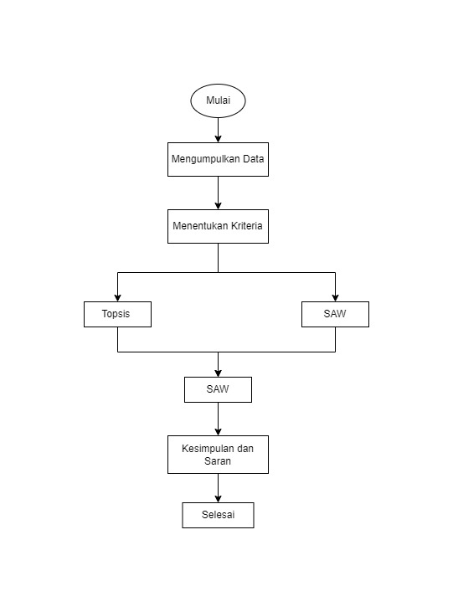

Gambar 3. 1 Diagram Alir Penelitian

Sebelum melakukan penelitian ini, kami terlebih dahulu mencari *study literatur* dari berbagai referensi yang ada. Terdapat 10 referensi yang telah kami jadikan acuan seperti yang sudah tercantum pada bab 2. Selanjutnya pengumpulan data didapatkan dari hasil observasi berupa kuesioner yang kami berikan kepada pelanggan. Kemudian data tersebut kami analisa dengan menentukan kriteria-kriteria uji menggunakan metode TOPSIS dan SAW agar selanjutnya dapat dilakukan normalisasi dan perangkingan hasil keputusan dari masing-masing metode. Kemudian metode tersebut kami komparasi untuk menentukan hasil perhitungan yang paling baik.

## Hipotesa

Untuk mengetahui data yang kami dapatkan valid dan reliable maka perlu dilakukan hipotesa terhadap data tersebut. Validitas dan reliable diperlukan agar data digunakan sebagai bahan penelitian. Langkah-langkah yang harus dilakukan pada hipotesa ini adalah:

* 1. Uji Validitas

# PEMBAHASAN

## Experimental Setup

Experimental setup penelitian ini terdiri dari Experimental setup dan analisis kriteria keputusan.

### Experimental Setup

1. Experimental Hardware yang digunakan adalah Laptop dengan spesifikasi Intel® Celeron® N4020 CPU@ 1.10 GHz.
2. Experimental Software yang digunakan adalah

### Analisis Kriteria Keputusan

Dari beberapa pertanyaan yang disediakan pada penelitian, terdapat beberapa kriteria yang dijadikan acuan dalam membuat suatu keputusan. Berikut ini tabel kriteria keputusan:

## Diagram Alir Penelitian

Perancangan sistem pada penelitian ini dituangkan ke dalam masing-masing algoritma seperti *use case diagram* beserta skenario nya, *activity diagram*, serta *class diagram*.

### Use Case

Use case diagram pada gambar dibawah ini menggunakan dua aktor yaitu staff dan konsumen. Staff merupakan seseorang yang memiliki akses untuk melakukan berbagai macam pengelolaan data seperti *input, update*, hingga *delete*. Untuk aktor staff terdiri dari fitur login, dashboard, daftar menu makanan, data aktifitas, pengelolaan data, serta data kriteria penilian. Kemudian pada aktor konsumen atau *customer* juga diberikan fitur dashboard untuk melihat tampilan daftar menu makanan dan penilaian makanan serta fitur untuk melakukan penilaian terhadap menu yang dipesan. Kemuadian sistem akan memberikan output untuk rekomendasi menu makanan berdasarkan akurasi tertinggi dari metode yang digunakan.

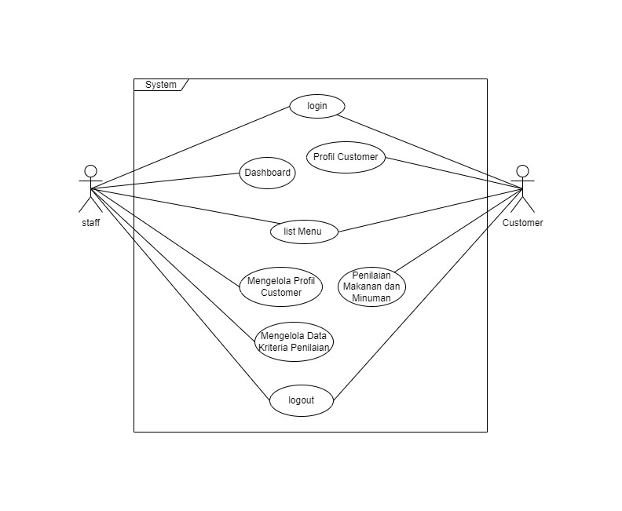

Berikut penjabaran use case diagramdiatas yang didefinisikan aktor dan use case. Definisi aktor sebagai berikut:

|  |  |  |
| --- | --- | --- |
| No | Aktor | Keterangan |
|  | Staff | Staff adalah aktor yang memiliki hak akses untuk melakukan pengelolaan data, seperti menghapus, memperbaharui, dan menambahkan menu-menu, mengelola data aktifitas customer, dan mengelola data kriteria penilaian. |
|  | konsumen | Konsumen adalah aktor yang berfungsi sebagai pengguna sistem ini. Karena konsumen bisa melihat menu-menu makanana, bisa melakukan pemesanan makanan dan minuman serta dapat melakukan penilaian terhadap makanan dan minuman yang telah dipesan. |

Penjelasan untuk setiap definisi use case sebagai berikut:

|  |  |  |
| --- | --- | --- |
| No | Use Case | Keterangan |
|  | Dashboar | Input, update, dan delete data ke dalam sistem |
|  | List menu | Input, update, dan delete data ke dalam sistem |
|  | Mengelola profil customer | Input, update, dan delete data ke dalam sistem |
|  | Mengelola data kriteria customer | Input, update, dan delete data ke dalam sistem |
|  | Profil custumer | Input, update, dan delete data ke dalam sistem |
|  | Penilaian makanan | Input, update, dan delete data ke dalam sistem |

Terdapat beberapa use case yang memiliki alur proses yang sama, berikut penjelasan didefinisikan secara ringkas agar lebih mudah untuk dipahami pada setiap use case. Berikut adalah alur use case yang telah didefinisikan.

1. Use Case Input Data

Aktor : Staff dan calon mahasiswa

Deskripsi : Suatu kegiatan yang menginput data baru

Pre-condition : -

Post-condition : Data baru sudah tersimpan

Tabel Skenario Use Case input data

|  |  |
| --- | --- |
| Aksi Aktor | Reaksi Sistem |
| Skenario Normal | |
| 1. Mengisi data kedalam form yang sudah di sediakan |  |
| 1. Lalu kilk tombol simpan |  |
|  | 1. Jika data sudah diisi maka data otomatis akan disimpan ke dalam database, lalu akan muncul pesan “Data telah tersimpan” |

2. Use Case Update Data

Aktor : Staff

Deskripsi : Suatu kegiatan untuk mengupdate atau mempebaharui data yang telah tersimpan di dalam sistem.

Pre-condition : Data yang akan di update atau perbaharui sudah ada di dalam sistem

Post-condition : Data yang di apdate atau di perbaharui disimpan di dalam sistem

|  |  |
| --- | --- |
| Aksi Aktor | Reaksi sistem |
| 1. Memilih data yang akan di update atau di perbaharui. |  |
|  | 1. Menampilkan data yang akan diupdate atau di perbaharui |
| 1. Mengganti data yang akan di update atau diperbaharui lalu menekan tombol simpan |  |
|  | 1. Maka sistem akan menyimpan data ke database lalu akan muncul pesan “Data berhasil terupdate” |

3. Use Case Delete Data

Aktor : Staff

Deskripsi : Kegiatan untuk menghapus data

Pre-condition : Data yang akan di hapus sudah tersimpan pada sistem

Post-condition : Data pada sistem akan diperbaharui

|  |  |
| --- | --- |
| Aksi Aktor | Reaksi Sistem |
| 1. Memilih data yang akan di hapus |  |
|  | 1. Menampilkan verifikasi delete data |
| 1. Mengklik tombol “yes” untuk menghapus data |  |
|  | 1. Mengahapus data yang sudah dipilih, jika data sudah terhapus, lalu akan muncul pesan “Data terhapus” |

### Sequence Diagram

Sequence diagram merupakan suatu gambaran yang menunjukan bagaimana interaksi antar objek atau komponen dalam suatu proses sistem untuk melakukan pesan yang dikirim dan kapan pelaksanaannya.

1. Sequence Diagram Staff

Pada squence diagram dibawah ini terdapat satu staff dan empat object diantaranya: login, dashboar, mengelola data aktifitas, mengelola data kriteria panilaian. Langkah awal staff akan login terlebih dahulu dengan cara memasukan username dan password pada layar login. Setelah login sistem akan menampilkan menu dassboard(). Selanjutnya staff akan melakukan pengecekan pada pengelolaan data aktifitas konsumen() dan staff akan melakukan cek pada object mengelola data kriteria penilaian() lalu sistem akan menyimpan data tersebut().

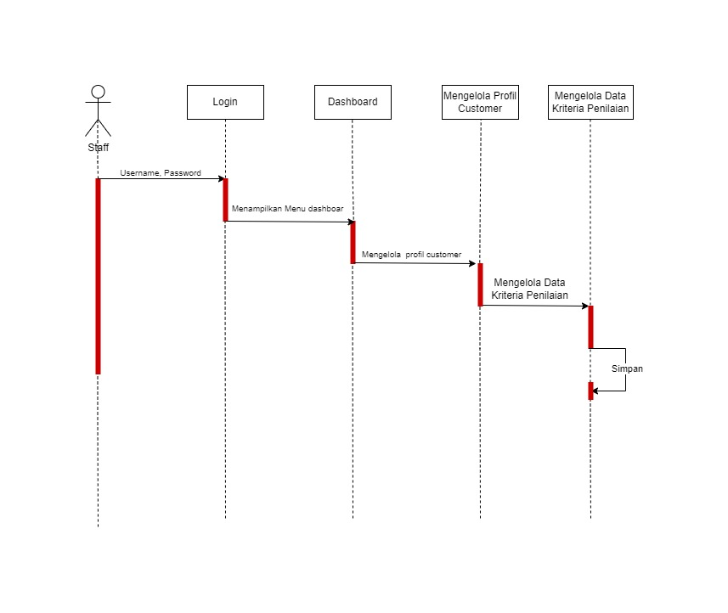

1. Sequence Diagram Konsumen

Pada squence diagram dibawah ini terdapat satu konsumen dan empat object diantaranya: login, profil, list menu , penilaian menu. Langkah awal konsumen akan login terlebih dahulu dengan cara memasukan nama, no telepon/email, lalu pekerjaan() pada layar login. Setelah login sistem akan menampilkan list menu(), Lalu konsumen akan memilih menu yang dipesan. Selanjutnya konsumen akan melakukan penilaian menu tersebut(), lalu sistem akan menyimpan data tersebut.

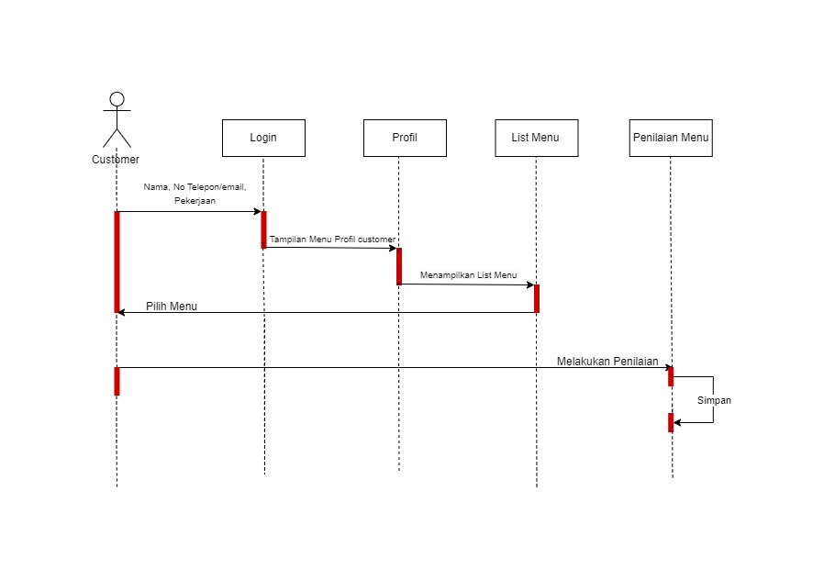

### Activity Diagram

Activity Diagram adalah suatu gambaran diagram untuk mendeskripsikan aktivitas dan tindakan yang dilakukan sistem yang berisi perulangan, pilihan, dan konkurensi dimana proses tersebut dapat berjalan secara bersamaan.

1. Activity Diagram Staff

Activity diagram dibawah ini yaitu menggambarkan suatu proses pada staff ketika melakukan aktivitas login pada menu staff .

Keterangan:

* Seorang staff membuka website
* Sistem akan menampilkan halaman login
* Lalu staff akan masuk sebagai staff
* Sistem akan menampilkan halaman dashboard
* Lalu sistem dapat mengelola data aktivitas customer
* Lalu sistem akan mengelola data kriteria penilaian manu
* Setelah itu sistem akan menyimpan data secara otomatis
* Dan staff dapat melihat data penilaian tersebut.

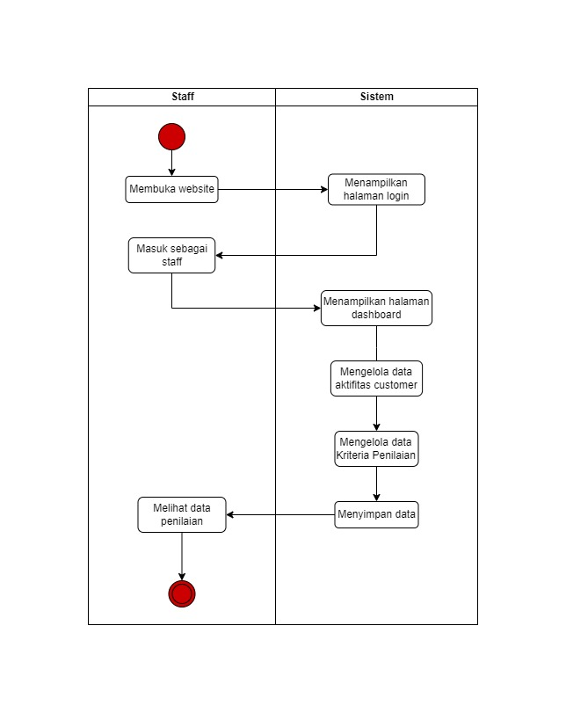

1. Activity Diagram Konsumen

Activity diagram dibawah ini yaitu menggambarkan suatu proses pada customer ketika melakukan aktivitas login pada menu customer .

Keterangan:

* Seorang customer membuka website
* Sistem akan menampilkan halaman login
* Lalu customer akan masuk sebagai customer
* Sistem akan menampilkan halaman profil customer yang akan diisi oleh customer sebagai data customer
* Lalu sistem akan menanpilan list menu
* Lalu customer dapat memilih menu yang ingin dipesan
* Dan customer dapat melakukan penilaian pada menu yang telas dipilih
* Setelah itu sistem akan menyimpan data secara otomatis.

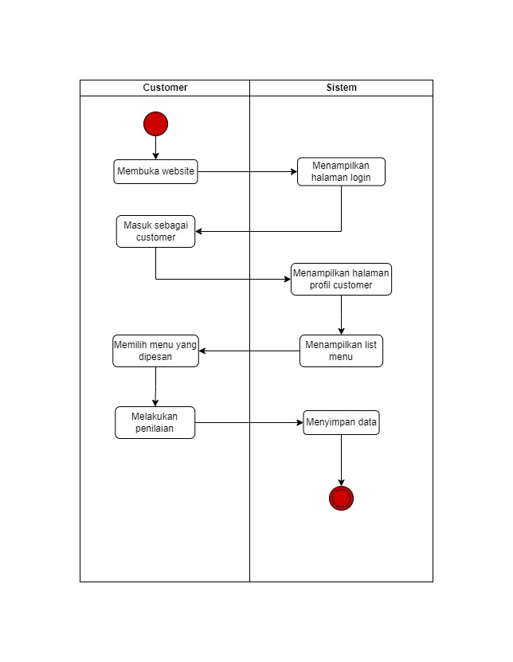

### Class Diagram

Class Diagram adalah

## Perancangan Basis Data

## Perancangan Antar Muka

Dalam membuat sistem HopeRate, maka diperlukan perancangan antar muka sebagai acuan dari hasil yang akan dibuat. Antar muka sistem HopeRate ini terbagi menjadi dua bagian, yaitu antar muka admin dan antar muka user. Berikut merupakan rancangan antar muka HopeRate Sistem:

### Antar Muka Admin

1. Login

Sebelum masuk pada sistem ”HopeRate”, admin akan diarahkan untuk melakukan login terlebih dahulu dengan menginput username dan password yang sudah terdaftar.

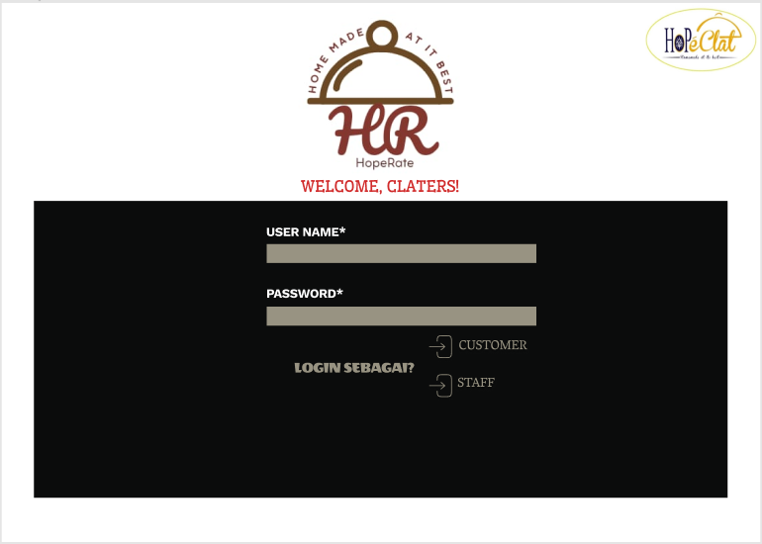

1. Dashboard

Setelah berhasil login, bagi user admin akan menampilkan tampilan dashboard seperti pada gambar. Tampilan ini berisikan navigasi bar yang terdiri dari list menu, lihat profil customer, serta lihat data penilaian. Tampilan ini hanya bisa diakses oleh admin dan digunakan untuk melihat data-data yang sudah terinput terutama data penilaian customer.

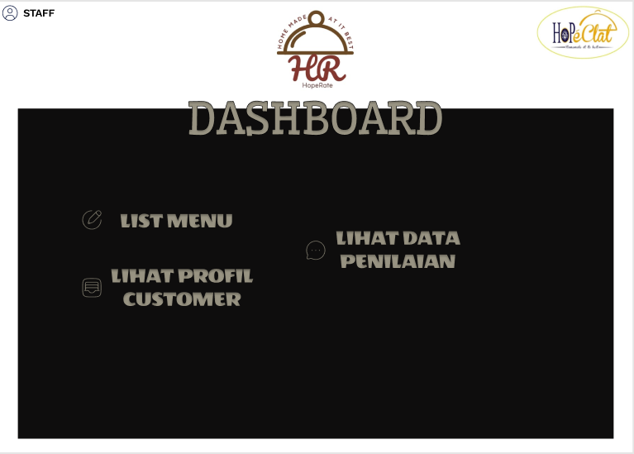

1. List Menu

Tampilan ini berisi daftar menu beserta dengan harga nya. Pada halaman ini, admin memiliki akses untuk melakukan update data maupun delete data terhadap menu.

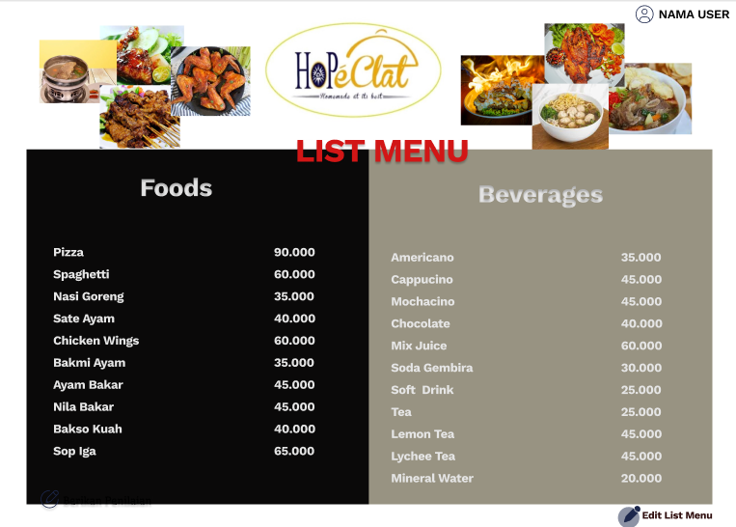

### Antar Muka User

1. Login

Sebelum masuk pada sistem ”HopeRate”, user akan diarahkan untuk melakukan login terlebih dahulu dengan menginput username dan password yang sudah terdaftar.



1. Form Isi Data

Setelah melakukan login, user diminta untuk mengisi data pribadi terlebih dahulu sebagai informasi identitas konsumen yang akan melakukan penilaian terhadap menu.

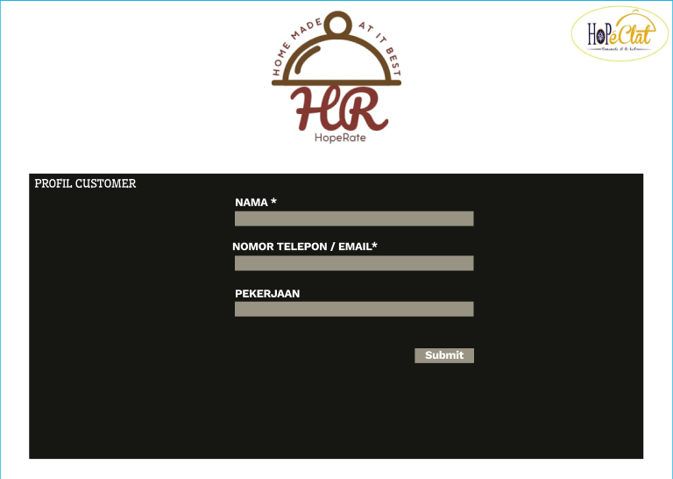

1. List Menu

Setelah mengisi identitas diri, user akan diarahkan ke menu ”List Menu” untuk melakukan pemilihan menu yang akan dilakukan penilaian.

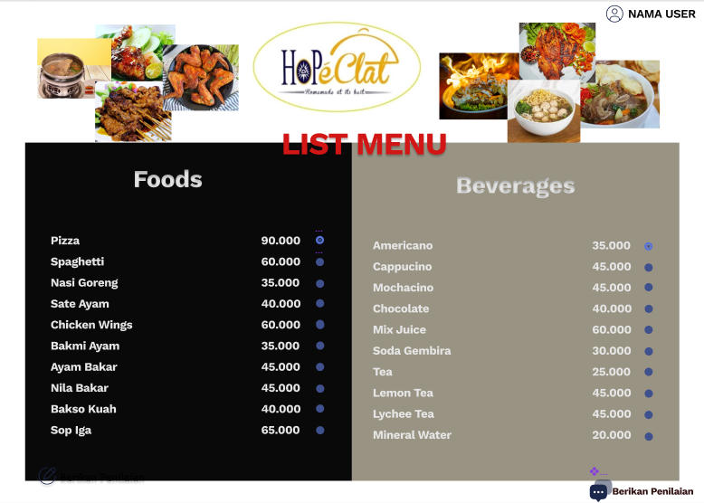

1. Form Penilaian

Setelah memilih menu apa yang akan dinilai, user diarahkan ke menu penilaian dimana menu ini berisi mengenai pertanyaan mengenai kriteria-kriteria penilaian terhadap menu yang sudah dipilih dengan *range* penilaian antara 1 sampai dengan 4.

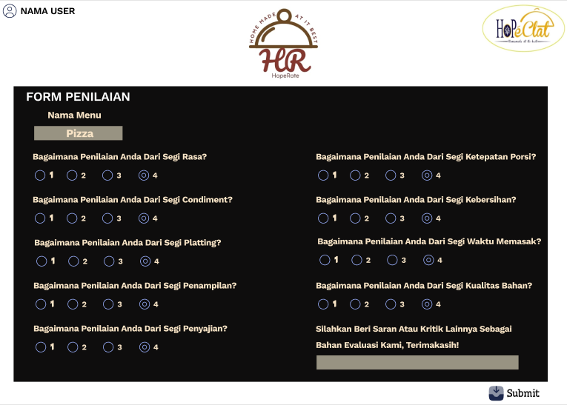

1. Menu *Reward*

Setelah meng-klik *submit* pada menu penilaian, user akan diarahkan ke menu terakhir dimana user akan diberikan *reward* yang sudah ditentukan.

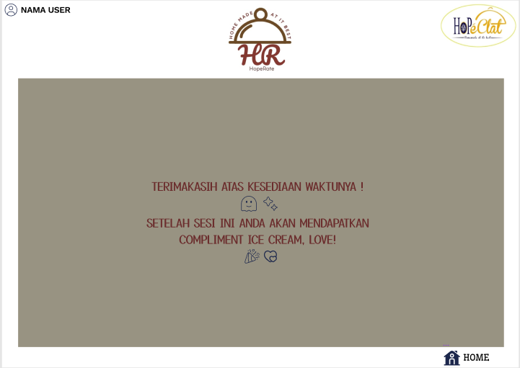

## Perancangan Masukan

## Perancangan Keluaran

## Implementasi Output

## Pengujian

# KESIMPULAN DAN SARAN

## Kesimpulan

Berdasarkan hasil penelitian dan pengujian data yang telah kami lakukan pada tugas akhir ini, dapat disimpulkan bahwa:

## Saran

Berdasarkan hasil penelitian dan pegujian data yang kami lakukan, saran untuk penelitian selanjutnya agar memperbanyak data dan menciptakan metode-metode baru yang dapat menigkatkan efisiensi dan mempercepat proses perhitungan setiap kriteria yang ada.